В «Металлург-форуме» прошла спартакиада среди подшефных школ ЕВРАЗ НТМК
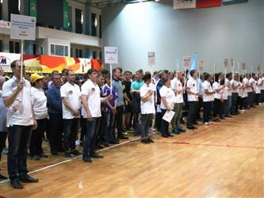

Шефство над школами – это не только про покрасить, починить, или помочь с установкой пластиковых окон. Металлурги регулярно встречаются со своими подопечными на спортплощадках, на своем примере показывая, что спортом можно и нужно заниматься не смотря на возраст, занятость на работе, или учебе. 3 года назад по предложению профкома эти локальные встречи решили объединить в одно большое мероприятие, чтобы ребята, как говорится, смогли оценить масштаб той работы, которую для них проделывают металлурги.
Спасибо за приглашение
В этом году участвовать в спартакиаде предложили не только тагильским школам, но и образовательным учреждениям из окрестных населенных пунктов: Южаково, Бродово, Краснополье и других. Очень рады, что нас не забывают шефы-металлурги, говорит директор школы №21 из Краснополья Людмила Пономарева. В прошлом году благодаря металлургам, рассказывает она, школу удалось привести в надлежащий вид к учебному сезону.
- Участвуем в футболе, дартсе и армрестлинге. Мы все очень рады и благодарны за приглашение. Для многих наших учеников эта спартакиада – единственная возможность участвовать в таких масштабных спортивных мероприятиях, - говорит Людмила Пономарева.
Задачу выполняем
Мы поставили себе задачу массово приобщать детей к спорту, отметил на открытии спартакиады председатель профкома Владимир Радаев. В этом году мы собрали более 550 участников из 29 школ, соревнования проводим по 7 видам спорта. Приятно видеть, что вместе с детьми в одних рядах стоят и металлурги, продолжил управляющий директор ЕВРАЗ НТМК и ЕВРАЗ КГОКа Алексей Кушнарев. Надеюсь, что в будущем вы станете коллегами. А комбинат, в свою очередь, будет всегда поддерживать подшефные учреждения.
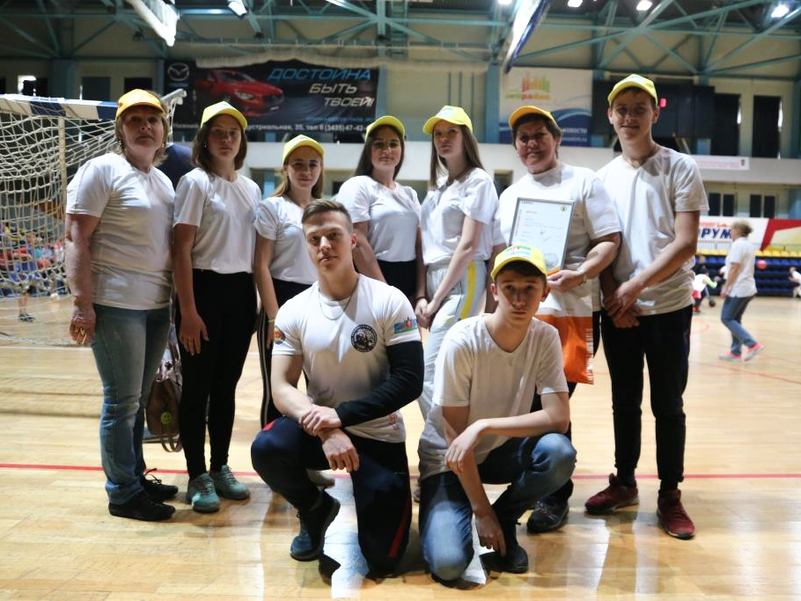
- Команда школы №21 из Краснополья: «Спасибо шефам за ремонт в школе и приглашение на спартакиаду!
- Армрестлинг, появившийся в программе спартакиады в прошлом году, пользуется популярностью даже у девушек!
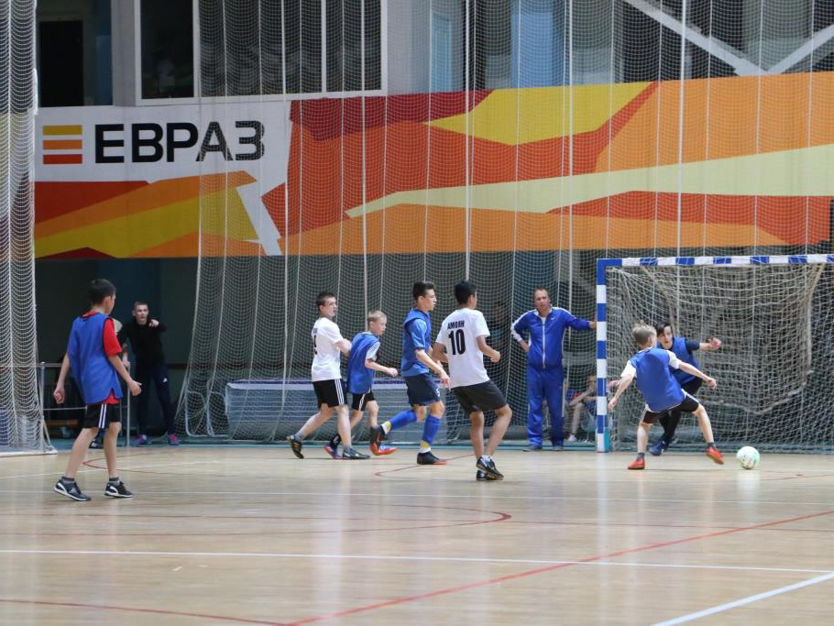
- Футбол, волейбол и баскетбол подарили наблюдавшим за играми шефам немало ярких моментов
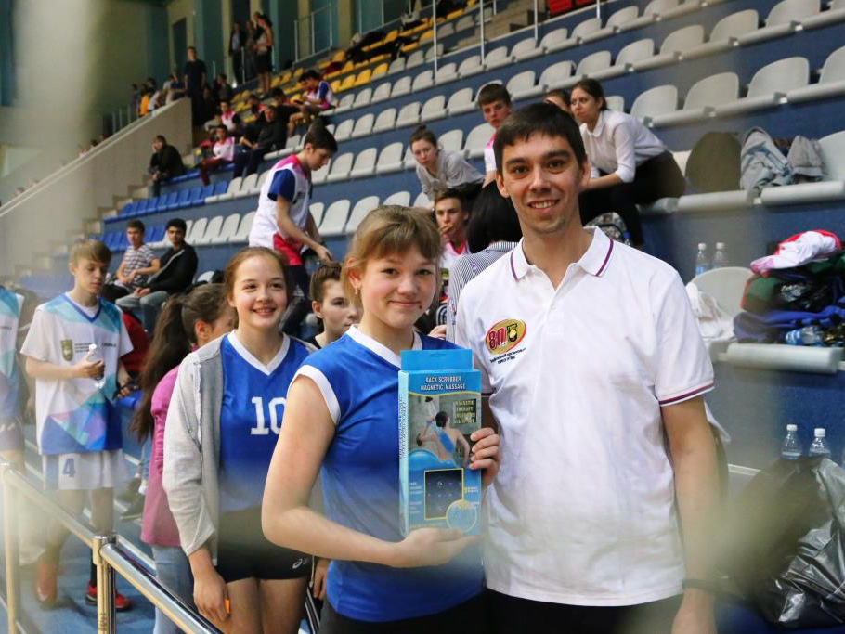
В перерывах между участниками спартакиады разыгрывались призы

